Resolución del Pleno del Instituto de Transparencia, Acceso a la Información Pública y Protección de Datos Personales del Estado de México y Municipios, con domicilio en Metepec, Estado de México, de fecha dieciséis de febrero del dos mil veintidós.
Visto el expediente relativo al recurso de revisión 06344/INFOEM/IP/RR/2021; interpuesto por un particular que no proporcionó nombre o seudónimo, en lo sucesivo se le denominara LA PARTE RECURRENTE, en contra de la respuesta a su solicitud de información con número de folio 00196/CHICOLOA/IP/2021, por parte del Ayuntamiento de Chicoloapan en lo sucesivo el SUJETO OBLIGADO; se procede a dictar la presente resolución, con base en los siguientes:
- A N T E C E D E N T E S
1. Solicitud de acceso a la información. Con fecha diez de octubre de dos mil veintiuno, LA PARTE RECURRENTE formuló solicitud de acceso a información pública al SUJETO OBLIGADO a través del Sistema de Acceso a la Información Mexiquense, en adelante SAIMEX, requiriéndole lo siguiente:
“En un periodo comprendido entre enero de 2021 a julio del mismo año, requiero la versión pública de los últimos trámites denominado "Alineamiento y número oficial". Requiero todos y cada uno de los formatos a requisitar respecto del trámite denominado "Alineamiento y Número Oficial". Fundamento Legal y administrativo respecto del trámite de "Alineamiento y Número oficial" Fundamento legal respecto del costo del trámite denominado "Alineamiento y Número oficial” (Sic)

Modalidad elegida para la entrega de la información: a través del SAIMEX.
2. Respuesta. Con fecha diez de diciembre de dos mil veintiuno, el SUJETO OBLIGADO envió su respuesta a la solicitud de acceso a la información a través del SAIMEX, la cual versa como sigue:
“En respuesta a la solicitud recibida, nos permitimos hacer de su conocimiento que con fundamento en el artículo 53, Fracciones: II, V y VI de la Ley de Transparencia y Acceso a la Información Pública del Estado de México y Municipios, le contestamos que:

Se remite la documentación brindada por la Coordinación de Desarrollo Urbano en respuesta a su solicitud de información. Sin otro particular, hago de su conocimiento que tiene derecho a interponer el recurso de revisión ante la respuesta brindada, para lo cual, cuenta con un plazo de quince días hábiles contados a partir del día siguiente de la notificación de la presente.

ATENTAMENTE
C. ABEL ULISES AQUINO RIVERA.” (Sic)

Adjuntando a su respuesta el archivo electrónico: “Alineamiento y No. Oficial 1.pdf”, del que se visualiza un extracto mediante las siguientes capturas de pantalla:

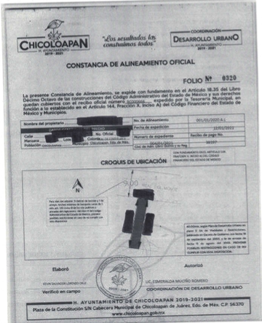

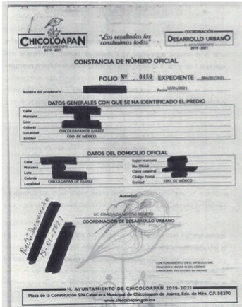
3. Interposición del recurso de revisión. Inconforme el solicitante con la respuesta del SUJETO OBLIGADO, interpuso el recurso de revisión a través del SAIMEX en fecha catorce de diciembre de dos mil veintiuno, a través del cual expresó lo siguiente:

a) Acto impugnado.
“Se impugna la respuesta del sujeto obligado toda vez que atiende parcialmente el requerimiento de información; por otro lado, los documentos no son totalmente legibles aunado a que, no exhiben el acta del comité de transparencia motivo por el cual testaron diversos datos del documento que anexan como respuesta. Asimismo, el croquis de ubicación y medidas no son susceptibles de testar ya que no identifican ni hacen identificable a ninguna persona, para demostrarlo se anexan diversos documentos que dan cuenta de ello, por los demás puntos restantes que no fueron atendidos deberán hacerme la entrega de la información” (Sic)
b) Motivos de inconformidad.
“Se impugna la respuesta del sujeto obligado toda vez que atiende parcialmente el requerimiento de información; por otro lado, los documentos no son totalmente legibles aunado a que, no exhiben el acta del comité de transparencia motivo por el cual testaron diversos datos del documento que anexan como respuesta. Asimismo, el croquis de ubicación y medidas no son susceptibles de testar ya que no identifican ni hacen identificable a ninguna persona, para demostrarlo se anexan diversos documentos que dan cuenta de ello, por los demás puntos restantes que no fueron atendidos deberán hacerme la entrega de la información. NO OBSTANTE LOS DOCUMENTOS QUE ANEXA EL SUJETO OBLIGADO DEBERÁN SER LEGIBLES YA QUE UN DOCUMENTO BORROSO, NO GARANTIZA EL DERECHO HUMANO AL ACCESO A LA INFORMACIÓN QUE OBRA EN SUS ARCHIVOS.” (Sic)
Adjuntando dos archivos denominados: 6c6bf2261b4181e35ff234c748c38b3f.pdf y 88a4625c4000c7103ca7e920a7f6fcc1.pdf.
4. Turno. De conformidad con el artículo 185, fracción I de la Ley de Transparencia y Acceso a la Información Pública del Estado de México y Municipios vigente, los recurso de revisión número 06344/INFOEM/IP/RR/2021 fue turnado por el sistema electrónico del Instituto de Transparencia, Acceso a la Información Pública y Protección de Datos Personales del Estado de México y Municipios, a la Comisionada Ponente Guadalupe Ramírez Peña para su análisis, estudio, elaboración del proyecto y presentación ante el pleno de este Instituto.

5. Admisión del recurso de revisión: En fecha veinte de diciembre de dos mil veintiuno, la Comisionada ponente, admitió a trámite el recurso de revisión que ahora se resuelve, dando un plazo máximo de siete días hábiles para que las partes manifestaran lo que a su derecho resultara conveniente, ofrecieran pruebas, formularan alegatos y el SUJETO OBLIGADO presentara su informe justificado.
6. Manifestaciones: De las constancias que integran el expediente en que se actúa se advierte que LA PARTE RECURRENTE fue omisa en ofrecer pruebas y alegatos, por su parte el SUJETO OBLIGADO tampoco rindió su Informe Justificado.
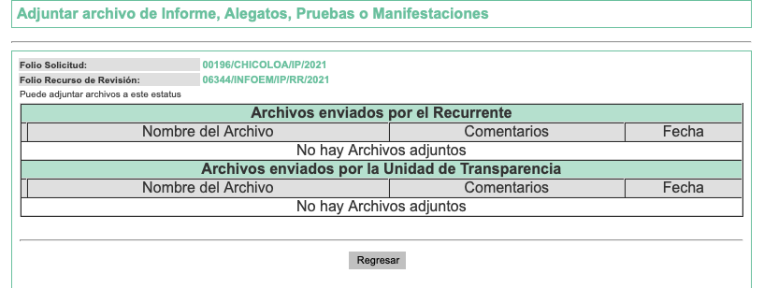

7. Desistimiento del Recurso de Revisión. En fecha nueve de febrero de dos mil veintidós, LA PARTE RECURRENTE se desistió vía SAIMEX del presente medio de impugnación, como se muestra enseguida:
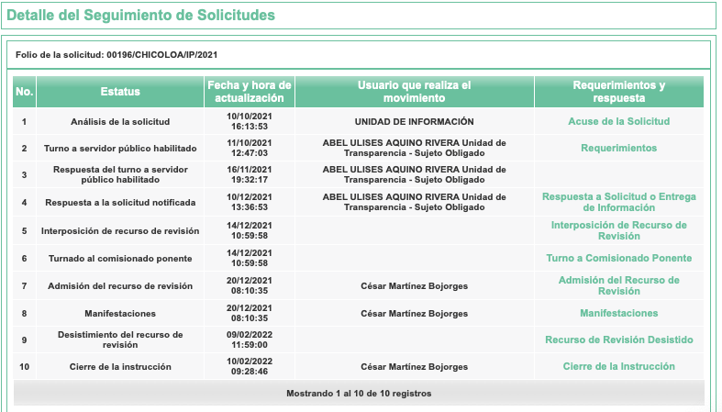

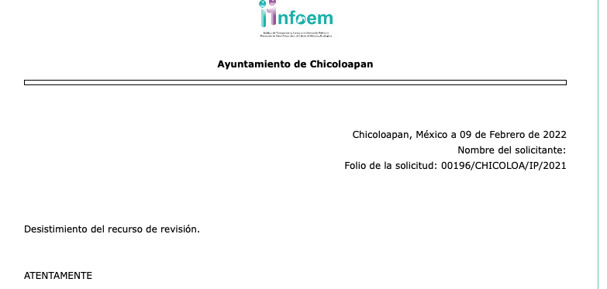

8. Cierre de instrucción. En fecha diez de febrero del año dos mil veintidós, la Comisionada ponente determinó el cierre de instrucción en términos de la fracción VI del artículo 185 de la Ley de Transparencia y Acceso a la Información Pública del Estado de México y Municipios.
- C O N S I D E R A N D O
Primero. Competencia. El Instituto de Transparencia, Acceso a la Información Pública y Protección de Datos Personales del Estado de México y Municipios, es competente para conocer y resolver los presentes recursos de revisión interpuestos por la parte recurrente, conforme a lo dispuesto en los artículos 6, apartado A de la Constitución Política de los Estados Unidos Mexicanos; 5, párrafos trigésimo, trigésimo primero y trigésimo segundo, fracciones IV y V de la Constitución Política del Estado Libre y Soberano de México; 1, 2, fracción II; 13, 29, 36, fracciones I y II; 176, 178, 179, 181 párrafo tercero y 185 de la Ley Transparencia y Acceso a la Información Pública del Estado de México y Municipios; 9, fracciones I y XXIV y 11 del Reglamento Interior del Instituto de Transparencia, Acceso a la Información Pública y Protección de Datos Personales del Estado de México y Municipios.
Segundo. Oportunidad y Procedibilidad del Recurso de Revisión. De conformidad con los requisitos de Oportunidad y Procedibilidad que debe reunir el recurso de revisión interpuesto, previstos en los artículos 178 y 180 de la Ley de Transparencia y Acceso a la Información Pública del Estado de México y Municipios; en la especie se advierte que el presente medio de impugnación fue interpuesto dentro del plazo de quince días previsto en el primer artículo de referencia; toda vez que EL SUJETO OBLIGADO emitió su respuesta a la solicitud planteada por el solicitante en fecha diez de diciembre del año dos mil veintiuno y LA PARTE RECURRENTE presentó su recurso de revisión el catorce de diciembre del mismo año, esto es al segundo día hábil en el que tuvo conocimiento de la respuesta.
Al mismo tiempo, tras la revisión del formato de interposición del recurso, se concluye en la acreditación plena de todos y cada uno de los elementos formales exigidos por el artículo 180 de la Ley de Transparencia y Acceso a la Información Pública del Estado de México y Municipios, toda vez que fue ingresado a través del SAIMEX.
Ahora bien, resulta procedente la interposición del recurso, según lo aducido por LA PARTE RECURRENTE en sus motivos de inconformidad, de acuerdo a los artículos 176 y 179, fracción V de la Ley de Transparencia y Acceso a la Información Pública del Estado de México y Municipios; que a la letra dice:
“Artículo 176. El recurso de revisión es la garantía secundaria mediante la cual se pretende reparar cualquier posible afectación al derecho de acceso a la información pública en términos del presente y del siguiente Capítulo.
…
Artículo 179. El recurso de revisión es un medio de protección que la Ley otorga a los particulares, para hacer valer su derecho de acceso a la información pública, y procederá en contra de las siguientes causas:
[…]
V. La entrega de información incompleta; …
X. La entrega o puesta a disposición de información en un formato incomprensible y/o no accesible para el solicitante:
…” (Sic)
Tercero. Análisis de la causal de sobreseimiento. Por otra parte, el artículo 192 de la Ley de Transparencia y Acceso a la Información Pública del Estado de México y Municipios, señala que el Recurso de Revisión será sobreseído en todo o en parte, cuando, una vez admitido, se actualice alguno de los siguientes supuestos:
- El Recurrente se desista expresamente;
- El Recurrente fallezca o, tratándose de personas morales se disuelva;
- El Sujeto Obligado modifique la respuesta o la revoque, de tal manera que el recurso de revisión quede sin materia;
- Admitido el recurso de revisión, aparezca alguna causal de improcedencia; y,
- Cuando por cualquier motivo quede sin materia el recurso de revisión.

En ese sentido, es susceptible de análisis la actualización del supuesto jurídico previsto en la fracción I, del artículo 192, de la Ley en cita, mismo que dispone que el Recurso de Revisión será sobreseído cuando el Recurrente se desista expresamente. Ello, toda vez que LA PARTE RECURRENTE en fecha nueve de febrero de dos mil veintidós, a través del Sistema de Acceso a la Información Mexiquense (SAIMEX), se desistió expresamente del presente Recurso de Revisión.

En efecto, se aprecia que el Particular manifestó expresamente su voluntad de desistirse del Recurso de Revisión 06344/INFOEM/IP/RR/2021 bajo los argumentos “Desistimiento del recurso de revisión.” (Sic), en consecuencia, se estima que se actualiza el supuesto previsto en el artículo 192 fracción I, de la Ley de Transparencia y Acceso a la Información Pública del Estado de México y Municipios.

En ese tenor, resulta aplicable la Jurisprudencia número 1a./J. 65/2005, Semanario Judicial de la Federación y su Gaceta, Novena Época, Tomo XXII, julio de dos mil cinco, página ciento sesenta y uno, que establece lo siguiente:

“DESISTIMIENTO DE LA INSTANCIA. SURTE EFECTOS DESDE EL MOMENTO EN QUE SE PRESENTA EL ESCRITO CORRESPONDIENTE.
Los órganos jurisdiccionales tienen conocimiento de las pretensiones de las partes sólo a partir de que la promoción respectiva es presentada y, en tal virtud, en ese momento surge la obligación de atender la petición correspondiente. Por ello, puede considerarse que las promociones de las partes surten efecto desde el momento en que se presentan y no hasta que son acordadas por el tribunal o hasta que se notifique a la contraparte el acuerdo respectivo. De esta manera, cuando se presenta el escrito de desistimiento de la instancia, se hace saber al juzgador la intención del actor de destruir los efectos jurídicos generados con la demanda, y como el efecto que produce el desistimiento es que las cosas vuelvan al estado que tenían antes de su presentación, desde ese momento desaparece cualquier efecto jurídico que pudiera haberse generado con la demanda, esto es, todos los derechos y las obligaciones derivados de la manifestación de la voluntad de demandar se destruyen, como si nunca se hubiera presentado la demanda ni hubiera existido el juicio; ello con independencia de que exija la ratificación de la mencionada promoción y ésta se haga con posterioridad, ya que en estos casos, por igualdad de razón, los efectos del desistimiento se retrotraen a la fecha de presentación del escrito ante la autoridad jurisdiccional.”

Conforme a lo citado se pude colegir que cuando LA PARTE RECURRENTE presente un escrito de desistimiento, le hace saber a este Instituto la intención de cesar los efectos jurídicos generados con los Recursos de Revisión, situación que genera el efecto de que las cosas vuelvan al estado que tenía la solicitud de información antes de la presentación del medio de impugnación y por lo cual, desaparece cualquier efecto jurídico que pudiera haberse generado con el Medio de Impugnación, esto es, todos los derechos y obligaciones de las partes.

En ese sentido, toda vez que este Instituto constató que LA PARTE RECURRENTE se desistió por la vía idónea para realizar dicha acción, a saber, por el Sistema de Acceso a la Información Mexiquense (SAIMEX), resulta procedente SOBRESEER el Recurso de Revisión con número 06344/INFOEM/IP/RR/2021 al actualizarse el supuesto previsto en el artículo 192, fracción I, de la Ley de Transparencia y Acceso a la Información Pública del Estado de México y Municipios, en relación con el 186, fracción I de ese ordenamiento legal.
Así, con fundamento en lo prescrito en los artículos 5 párrafos trigésimo, trigésimo primero y trigésimo segundo fracciones IV y V de la Constitución Política del Estado Libre y Soberano de México; 2, fracción II; 29, 36 fracciones I y II; 176, 178, 181, 185 de la Ley de Transparencia y Acceso a la Información Pública del Estado de México y Municipios, este Pleno:
RESUELVE
Primero. Se SOBRESEE el recurso de revisión número 06344/INFOEM/IP/RR/2021, por haberse desistido expresamente LA PARTE RECURRENTE, en términos del Considerando Tercero de la presente resolución.
Segundo. Notifíquese al Titular de la Unidad de Transparencia, vía Sistema de Acceso a la Información Mexiquense (SAIMEX), para su conocimiento.
Tercero. Notifíquese vía Sistema de Acceso a la Información Mexiquense (SAIMEX), la presente resolución a la parte recurrente, así como, que de conformidad con lo establecido en el artículo 196 de la Ley de Transparencia y Acceso a la Información Pública del Estado de México y Municipios, podrá impugnarla vía Juicio de Amparo en los términos de las leyes aplicables.
ASÍ LO RESUELVE, POR UNANIMIDAD DE VOTOS, EL PLENO DEL INSTITUTO DE TRANSPARENCIA, ACCESO A LA INFORMACIÓN PÚBLICA Y PROTECCIÓN DE DATOS PERSONALES DEL ESTADO DE MÉXICO Y MUNICIPIOS, CONFORMADO POR LOS COMISIONADOS JOSÉ MARTÍNEZ VILCHIS, MARÍA DEL ROSARIO MEJÍA AYALA, SHARON CRISTINA MORALES MARTÍNEZ (AUSENCIA JUSTIFICADA); LUIS GUSTAVO PARRA NORIEGA Y GUADALUPE RAMÍREZ PEÑA; EN LA SEXTA SESIÓN ORDINARIA CELEBRADA EL DIECISÉIS DE FEBRERO DEL DOS MIL VEINTIDÓS, ANTE EL SECRETARIO TÉCNICO DEL PLENO, ALEXIS TAPIA RAMÍREZ.

